警惕！家庭消防隐患“小火亡人”
点击蓝字关注 中国应急管理 2022-11-26 18:01 发表于北京

冬季气候干燥火灾事故易发多发据应急管理部消防救援局公布的2021年全国消防接处警与火灾情况统计显示共接报火灾74.8万起住宅火灾亡人数占总数73.8%
日常生活中
一些错误的“小习惯”
往往会成为
引发家庭住宅火灾的“大隐患”
01手机充电器未拔
02电动车进楼入户
03油锅起火
04乱丢烟头
05堵塞消防通道
……
卧床吸烟、用火离人、楼道停车堵塞消防通道等这些存在火灾隐患的不良生活习惯时刻威胁着“家”的安全

一根烟头
一堆杂物
一个不经意的动作
有可能会酿成一场损失惨重的火灾

消防安全无小事
日常防火莫大意
这些家庭消防安全知识
一定要牢记于心

做好三清三关
01
清厨房
厨房是家庭用火最多的地方，清理厨房的重点是让油、纸、布等可燃物远离炉灶等火源。同时要定期对抽油烟机、燃气灶具进行油渍清理。
02
清阳台
要及时清理阳台上的杂物，特别是纸箱、纸皮、塑料等易燃物。长时间外出，要关闭门窗，以免火星飞入家中引起火灾。
03
清楼道
切勿在走道、楼梯拐角、地下室等处堆放杂物；电动车不应在楼梯间、疏散通道、安全出口处充电，充电时不得时间过长，且周围不得有可燃物。应保持消防通道、安全出口、疏散通道畅通，不在电缆井和电梯井内堆放杂物。
04
关燃气
用气后及时将气源关闭，不擅自改变燃气管路，定期检查燃气软管是否存在老化、脱落、漏气等家庭火灾隐患。
05
关电源
各种各样的家用电器给居民带来便利的同时也存在着一定的隐患，居民一定要注意使用时间和使用方法，不用时立刻拔掉电源。
06
关门窗
离开家时请关闭窗户，近年来因为燃放烟花爆竹通过窗户窜进室内引发火灾的案例屡见不鲜。

居家防火“六不要”
No.1
不要长时间使用大功率电器

有些家庭让空调等家用电器日夜“工作”，空调功率较大，长时间使用后应关闭一段时间，以防配件高温或电路老化，引发火灾。
No.2
不要让家用电器带“病”工作

家用电器出现故障，一定要及时维修，千万不要让电器带“病”工作；选择正规合格的插座对避免火灾同样重要。
No.3
不要随意吸烟

一些居民吸烟不注意消防安全，如大风天在室外吸烟、乱扔烟头，在一些禁火地点吸烟或躺在床上吸烟，都很容易引发火灾事故。
No.4
不要不重视儿童监护工作

一些家长往往对孩子防火教育不够重视、缺少告诫，加之儿童的好奇心，使一些小孩在可燃物较多的地方玩火，很有可能引发火灾事故。
No.5
不要在单元楼道内摆放杂物

保证消防通道的畅通，对消防安全工作至关重要，有的居民图方便，经常将自行车、电瓶车或其他杂物放在楼梯出口或楼道内。一旦发生火灾，消防通道阻塞，影响人员疏散，会造成不必要的伤亡。
No.6
不要密封窗户

为了保证空调效果，有些家庭会将阳台和窗户密封，这直接造成了室内空气无法与室外空气流通。一旦出现燃气泄漏，往往会造成严重后果。离开家及晚上入睡前，要确认气体阀门置于关闭位置；如一旦发生燃气泄漏，要迅速关闭阀门，打开门窗；切勿惊慌失措，不能动用明火。

更多的消防安全小知识
戳下面图片
一起来学习
↓↓↓
危险情况如何施救？
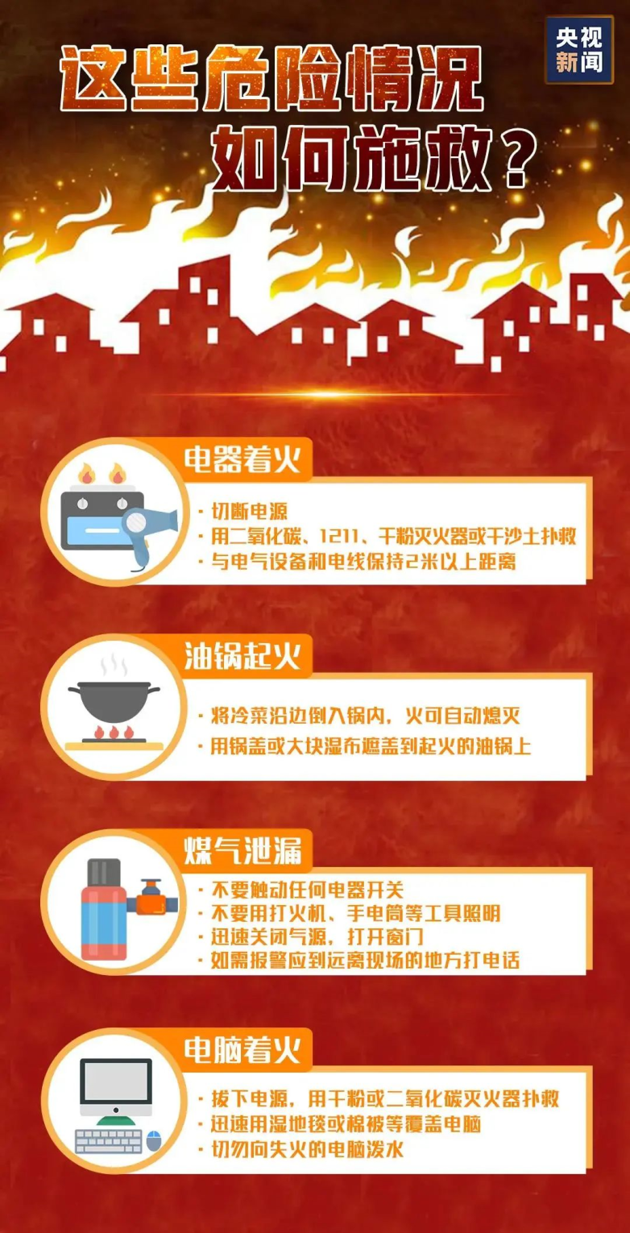
易燃易爆物品有哪些？
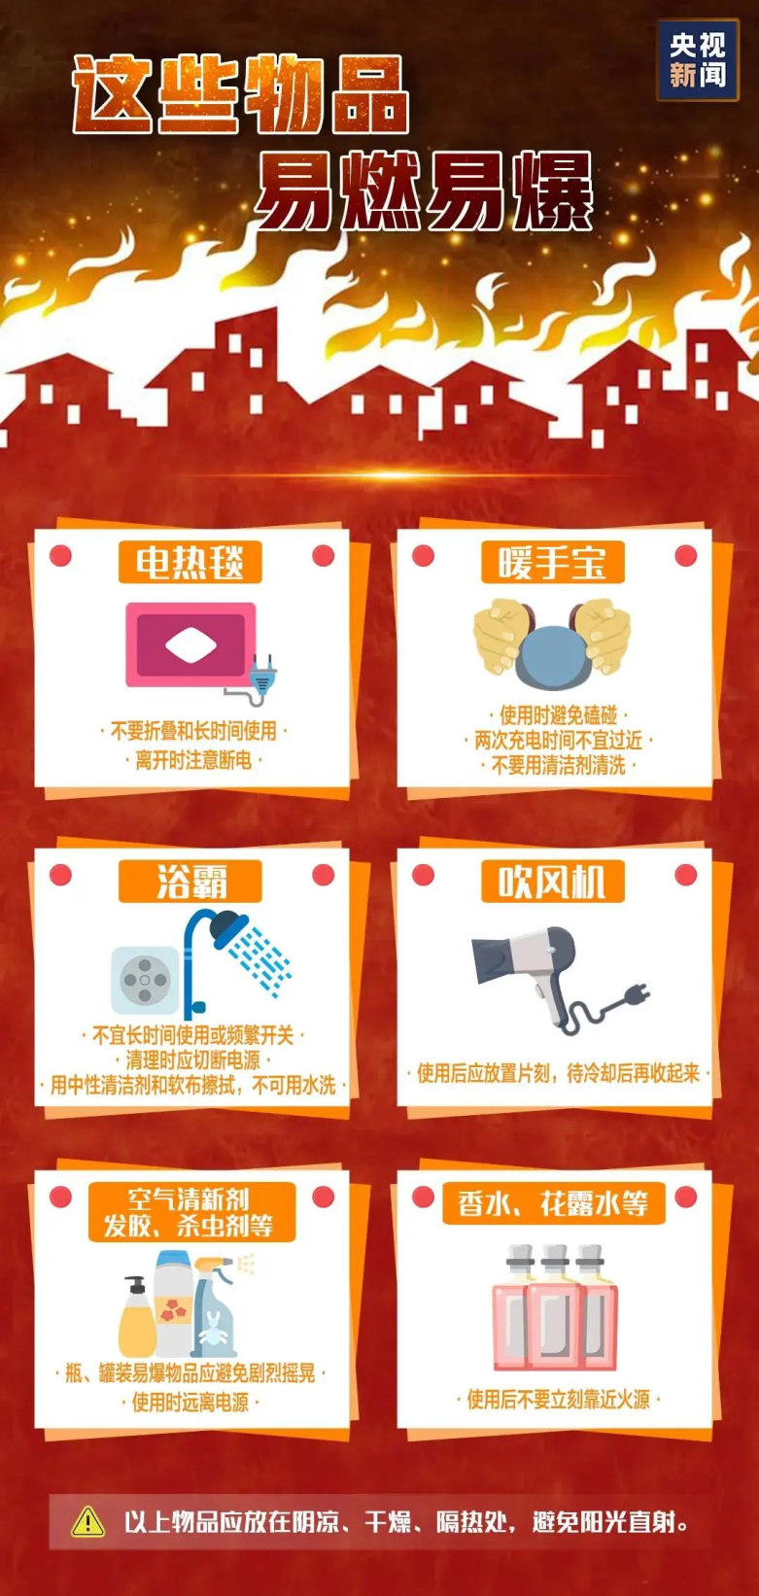
家庭消防需要注意的细节
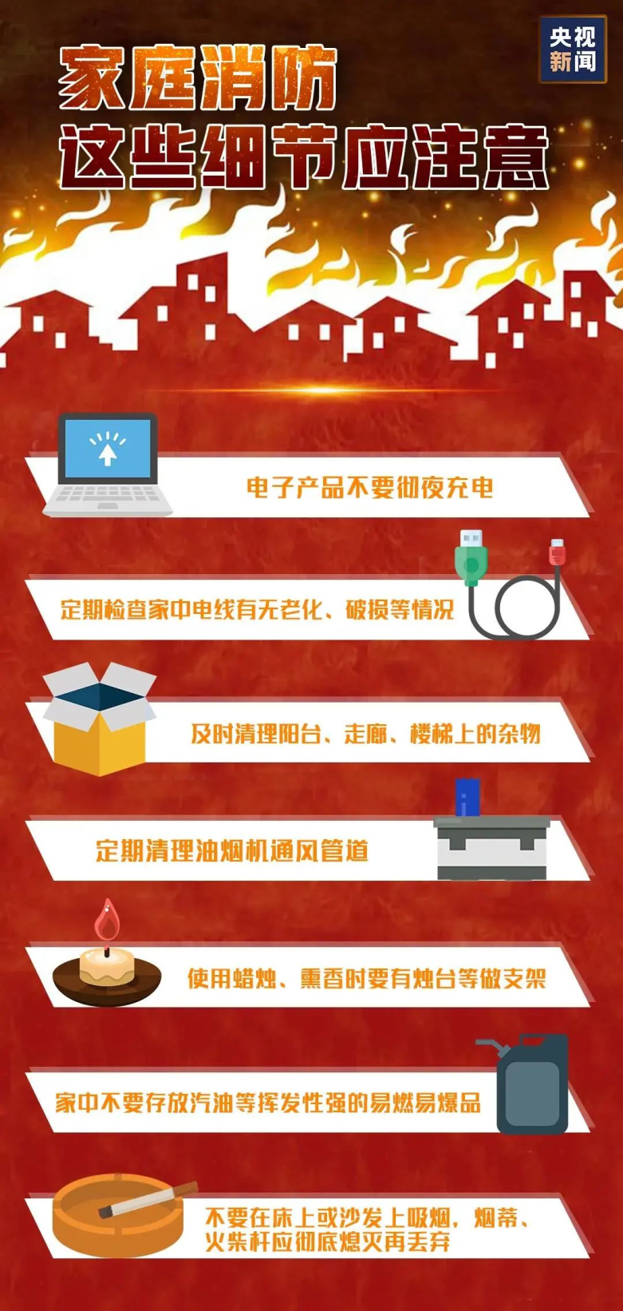
常见报警、警告标志
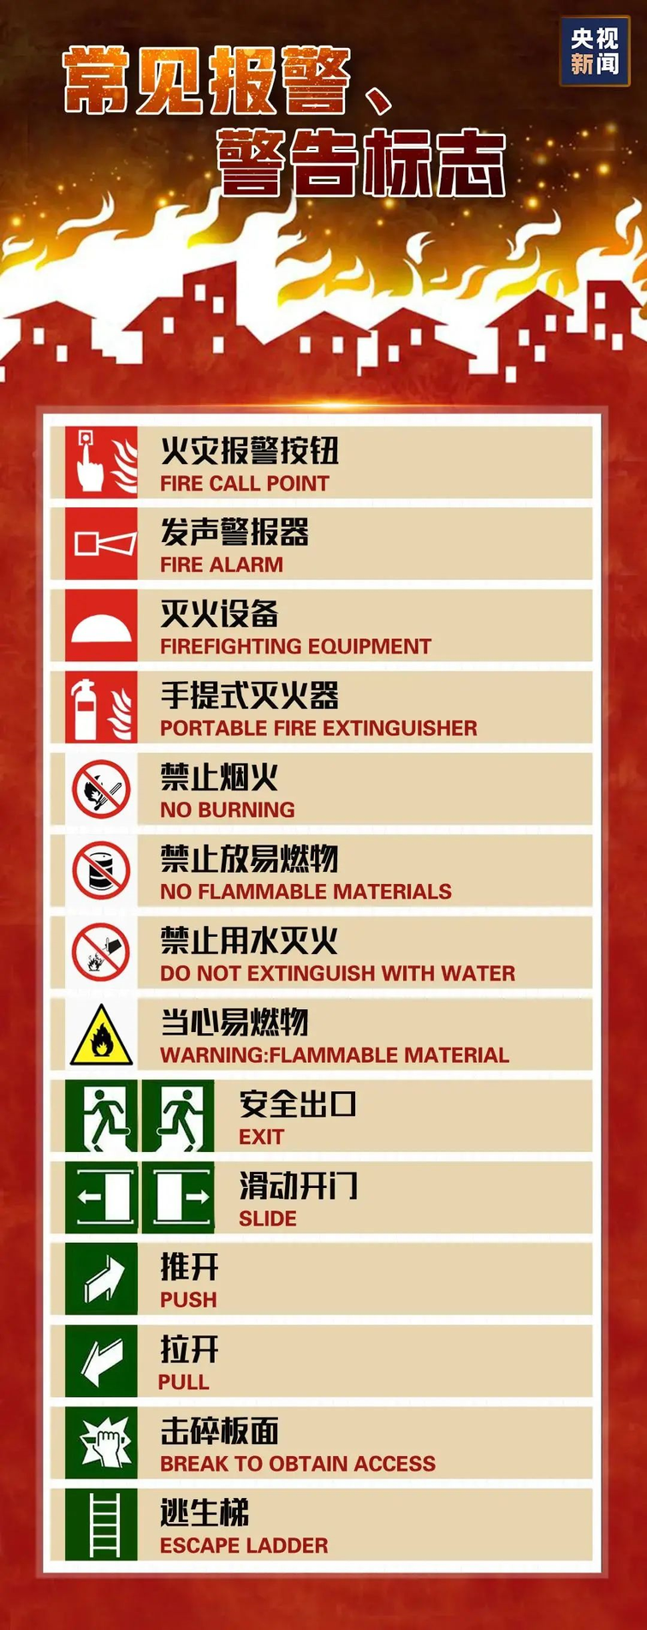
●来源：湖北消防、新疆消防●编辑：庞舒

